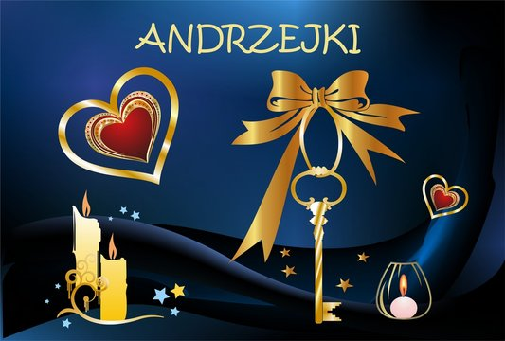
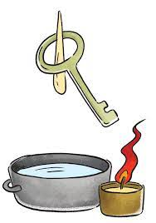
Andrzejki to wieczór wróżb odprawianych w nocy z 29 na 30 listopada. W ten wieczór zbierały się panny, które chciały poznać swoją przyszłość za wstawiennictwem świętego Andrzeja. To również okazja do hucznej zabawy przed rozpoczynającym się adwentem.
Do znanych wróżb należało lanie wosku przez ucho klucza.
Z powstały kształtów próbowano odczytać znaczenie np. :
anioł- szczęście,
gwiazda- powodzenie
kwiatek-smutek
serce-miłość

Bardzo znana i najczęściej stosowana wróżba to ustawianie butów. Dziewczęta ustawiają swoje buty
od ściany do progu jeden po drugim, ta osoba , której but dotarł pierwszy do progu wyjdzie najwcześniej za mąż.
Kolejną znaną zabawą jest obieranie jabłek. Uczestnicy starają się uzyskać jak najdłuższą i nieprzerwaną skórkę. Następnie panny rzucają skórki za siebie i patrzą jaką literę przypomina powstały kształt.
To litera imienia przyszłego męża.

Kiedyś wróżby traktowano bardzo poważnie, dzisiaj to niezobowiązująca zabawa.
SU.

